Program „Kultura Cyfrowa”
Warunki przekazywania obiektów cyfrowych do Biblioteki Narodowej

Centrum Kompetencji do spraw digitalizacji materiałów bibliotecznych
Biblioteka Narodowa
Warszawa
Marzec 2020
Spis treści
1. Wprowadzenie 3
2. Przyjmowane obiekty cyfrowe 3
2.1. Formaty plików z zawartością cyfrową obiektów 4
2.2. Wierność odwzorowania 4
2.3. Konsekwencje szczególnych cech formatów graficznych 6
2.4. Formaty metadanych opisowych 6
2.5. Minimalny zestaw metadanych opisowych 7
3. Przygotowanie przekazywanych obiektów 8
3.1. Informacje podstawowe 8
3.2. Informacje dotyczące organizacji Paczki przy pomocy METS 8
4. Instrukcja korzystania z narzędzia importu masowego 11
4.1. Uzyskiwanie dostępu do Repozytorium Cyfrowego 11
4.2. Informacje ogólne 11
4.3. Ścieżka pracy 15
4.3.1. Etap 1: Utworzenie zadania importu masowego 15
4.3.2. Etap 2: Przesłanie plików z Paczkami 16
4.3.3. Etap 3: Ustawienie parametrów importu 18
4.3.4. Etap 4: Analiza przesłanego materiału 20
4.3.5. Etap 5: Raport z Analizy przesłanego materiału i dodatkowa konfiguracja importu 21
4.3.6. Etap 6: Import zanalizowanego materiału 25
4.3.7. Etap 7: Raport z przeprowadzonego Importu oraz akceptacja importu 25

Wprowadzenie

Beneficjenci programu Kultura Cyfrowa zobowiązani są przez Regulamin do przekazania do wskazanego Centrum Kompetencji wytworzonych plików: „W przypadku prowadzenia prac digitalizacyjnych beneficjent zobowiązany jest do przekazania wskazanemu przez instytucję zarządzającą Centrum Kompetencji w zakresie digitalizacji (lub ich następcom prawnym) egzemplarza kopii wzorcowej obiektów zdigitalizowanych w ramach zadania wraz z metadanymi lub samych metadanych w przypadku niewytwarzania cyfrowego obiektu, w sposób określony przez Centrum Kompetencji”. Poniższy dokument ma pomóc w wykonaniu tego obowiązku.
Centrum Kompetencji do spraw digitalizacji materiałów bibliotecznych w Bibliotece Narodowej (dalej BN) przechowuje przekazane materiały w systemie Repozytorium Cyfrowego (RCBN), który wspomaga proces przekazywania, przetwarzania, opracowania, ewentualnej prezentacji i długoterminowego przechowywania Obiektów Cyfrowych. Deponowanie obiektów w Repozytorium Cyfrowym BN możliwe jest dla instytucji realizujących różnorodne działania prowadzące do powstawania cyfrowych obiektów bibliotecznych. W tym celu BN udostępnia prosty interfejs Repozytorium Cyfrowego. Korzystanie z tego interfejsu odbywać się będzie formalnie na podstawie uczestnictwa instytucji w programach prowadzonych przez MKIDN lub na podstawie odrębnych porozumień. BN przyjmuje obiekty cyfrowe wyłącznie za pośrednictwem transmisji danych do Repozytorium Cyfrowego. Wszelkie inne sposoby przekazywania wymagają wcześniejszej pisemnej akceptacji BN.
Zalecamy jak najszybszy pierwszy kontakt e-mailowy pod adresem centrum.kompetencji@bn.org.pl szczególnie w przypadku, jeśli Państwa instytucja nie ma doświadczenia w przygotowywaniu do archiwizacji obiektów cyfrowych powstających w czasie digitalizacji materiałów bibliotecznych.

Przyjmowane obiekty cyfrowe
W niniejszym rozdziale opisano warunki przyjmowania do Repozytorium Cyfrowego BN (dalej RCBN) Obiektów Cyfrowych powstałych w wyniku digitalizacji. Niniejszy dokument precyzuje wymagania dotyczące parametrów digitalizacji oraz plików zawierających zawartość cyfrową.

Formaty plików z zawartością cyfrową obiektów
A. Dla obiektów będących wynikiem digitalizacji
- Formatem plików, w którym BN przyjmuje obiekty będące wynikiem digitalizacji jest TIFF zgodny z opisem wersji 6.0 lub ISO 12234-2, wyłącznie pliki jednostronicowe, zawierające jeden obraz rastrowy będący bezpośrednim wynikiem reprodukcji obiektów oryginalnych za pomocą urządzeń digitalizujących.
- Skuteczne przekazanie obiektów do BN jest warunkowane dostarczeniem plików opisanych w punkcie 1 nazywanych dalej plikami źródłowymi.
- W szczególnych przypadkach BN może zdecydować o przyjęciu i przechowywaniu również plików pochodnych obiektów towarzyszących plikom źródłowym w formacie innym niż TIFF.
- Odstępstwa od zasad opisanych w niniejszym punkcie wymagają wcześniejszej zgody ze strony BN wyrażonej na piśmie lub w wiadomości e-mail.
B. Dla obiektów natywnie cyfrowych (born-digital)
- Przekazanie obiektów tego rodzaju wymaga wcześniejszego porozumienia z BN w formie pisemnej lub za pośrednictwem wiadomości e-mail w celu ustalenia dalszych kroków.

Wierność odwzorowania
- Ze względu na specyfikę digitalizacji i niezbędne procesy obróbki surowych informacji pochodzących z urządzeń skanujących w oprogramowaniu sterującym tych urządzeń, definicja terminu „obraz nieprzetworzony” jest niejednoznaczna. W kontekście uzyskiwania plików źródłowych przekazywanych do BN tworzenie obrazów nieprzetworzonych rozumiane jest jako wynik całokształtu działania podmiotów realizujących digitalizację, wyrażonego w staraniu uzyskania możliwie najwierniejszego odwzorowania oryginału. Zatem przykładowo korekta barw obrazu cyfrowego prowadząca do uzyskania właściwego odwzorowania wzorca kolorów zeskanowanego wraz obiektem (z uwzględnieniem profili kolorów sprzętu kontrolnego) nie będzie interpretowana jako przetwarzanie, ale cyfrowe wyostrzanie powodujące, że tekst jest czytelniejszy niż na oryginale będzie przetwarzaniem.
- Zgodnie ze wskazówkami przygotowanymi przez zespół roboczy powołany przez MKiDN opisanymi w opracowaniu „Standardy w procesie digitalizacji obiektów dziedzictwa kulturowego”, wykonując digitalizację należy brać pod uwagę wymienione w tym punkcie parametry jako minimalne. Dodatkowe informacje oraz zalecenia opisane są w dokumencie „Standardy techniczne digitalizacji” dostępnym na stronie: www.bn.org.pl/download/document/1342175830.pdf.

Wymagane są co najmniej następujące parametry techniczne plików cyfrowych, będących wynikiem digitalizacji obiektów bibliotecznych:
- Dla tekstów drukowanych (niezawierające ilustracji książki, gazety oraz czasopisma, a także monochromatyczne rysunki oraz mapy, nuty, dokumenty urzędowe, normy, monitory, rozporządzenia itp., maszynopisy, prace licencjackie, magisterskie, doktorskie):
- Format: TIFF 6.0 (dopuszcza się kompresję bezstratną)
- Rozdzielczość: 300 ppi.
- Bity na piksel: 8-bitowa skala szarości lub 8 bitów na kolor, 24 bity RGB
- Przestrzeń barw: profil szarości gamma 2,2 lub Adobe RGB 1998
- Teksty drukowane z ilustracjami oraz rysunki, grafiki i fotografie monochromatyczne:
- Format: TIFF 6.0 (dopuszcza się kompresję bezstratną)
- Rozdzielczość́: 300 ppi, lecz nie mniej niż̇ 3000 pikseli na dłuższym wymiarze
- Bity na piksel: 8-bitowa skala szarości lub 8 bitów na kolor, 24 bity RGB
- Przestrzeń barw: profil szarości gamma 2,2 lub Adobe RGB 1998
- Odbitki fotograficzne barwne, mapy, rysunki i grafiki kolorowe, miedzioryty, drzeworyty, rękopisy, inkunabuły i stare druki:
- Format: TIFF 6.0 (dopuszcza się kompresję bezstratną)
- Rozdzielczość́: 300 ppi, lecz nie mniej niż̇ 3000 pikseli na dłuższym wymiarze
- Bity na piksel: 8 bitów na kolor, 24 bity RGB
- Przestrzeń barw: Adobe RGB 1998
- Mikrofilmy:
- Format: TIFF 6.0 (dopuszcza się kompresję bezstratną)
- Rozdzielczość: jak dla mikrofilmowanego oryginału w granicach przenoszenia jego cech przez mikrofilm
- Bity na piksel: 8-bitowa skala szarości
- Przestrzeń barw: profil szarości gamma 2,2
Wskazane jest regularne, zgodne z zaleceniami producenta, przeprowadzanie kalibracji i profilowania sprzętu digitalizacyjnego, a także stosowanie wzorników barwnych w celu umożliwienia kontroli wierności cyfrowej reprodukcji barw.
Literatura
- „Standardy w procesie digitalizacji obiektów dziedzictwa kulturowego” red. G. Płoszajski, Warszawa 2008, Biblioteka Główna Politechniki Warszawskiej http://bcpw.bg.pw.edu.pl/Content/1262/BG_Stand_w_proc_digit.pdf
- „Digitalizacja piśmiennictwa” red. D. Paradowski, Warszawa 2010, Biblioteka Narodowa http://www.bn.org.pl/download/document/1342175805.pdf

- Przesłany materiał w formatach rastrowych, przed właściwym importem, poddawany jest procesowi automatycznej analizy jakości. W trakcie analizy weryfikowane są następujące parametry:
- rozdzielczość – minimalna rozdzielczość to 300 ppi,
- przestrzeń kolorów/przestrzeń barwna,
- głębia kolorów – co najmniej 24 bity, 8 bitów na kanał.
Jeżeli w wyniku weryfikacji jakości plików graficznych jakikolwiek plik nie spełni postawionych wymogów, to system oznaczy ten obiekt jako niezgodny z kryteriami jakości sugerując jego usunięcie z puli do importu. Użytkownik otrzyma powiadomienie z tą sugestią, będzie mógł jednak ręcznie zaakceptować ten obiekt do importu, jeżeli uzna, że parametry dostarczonych plików są wystarczające. Sposób wykonywania tych czynności opisany został poniżej. W przypadku wątpliwości należy kontaktować się z administratorem RCBN pod adresem repo.pomoc@bn.org.pl

Konsekwencje szczególnych cech formatów graficznych
Po zapisaniu przesłanych plików, System RCBN tworzy dla formatów graficznych ich wersje pochodne w tym: miniaturkę, kopię w formacie JPG w pełnej rozdzielczości (wersja do udostępniania czytelnikom) oraz format wykorzystywany do prezentacji online (Tiled Multi-Resolution TIFF). Ze względu na ograniczenia techniczne w dwóch przypadkach dojdzie do sytuacji, w której niektóre z tych form nie zostaną wygenerowane:
- jeżeli jeden lub oba wymiary obrazu przekroczą 65 535 pikseli, wówczas nie wytworzy się forma pochodna JPG, ponieważ specyfikacja formatu JPG nie dopuszcza obrazów, których którykolwiek z boków ma więcej niż 65 535 pikseli,
- jeżeli którykolwiek z boków obrazu będzie miał mniej niż 512 pikseli, wówczas nie wytworzy się forma pochodna prezentacyjna (Tiled Multi-Resolution TIFF), ze względu na ograniczenia techniczne narzędzia konwertującego grafikę. W tym przypadku podczas przeglądania danego zasobu (pliku) grafika się nie wyświetli na stronie.
Powyższe sytuacje nie wpływają na poprawność przesłania i zapisywania w Systemie dostarczonych Obiektów Cyfrowych – powodują jedynie niedostępność wymienionych powyżej form pochodnych.
Kolejność importowanych plików zostanie uporządkowana w tworzonej w czasie importu replice Obiektu Cyfrowego w dwu przypadkach:
- nazwy plików zawartości zawierają na początku kolejne liczby naturalne uzupełnione zerami wiodącymi do stałej długości,
- kolejność jest odpowiednio wskazana w pliku METS.

Formaty metadanych opisowych
Narzędzie do importu masowego przyjmuje i obsługuje następujące formaty plików z metadanymi i schematy:
- Plik binarny zgodny z ISO 2709 zawierający metadane w schemacie MARC21 (https://www.bn.org.pl/dla-bibliotekarzy/normy,-formaty,-standardy/marc/format-marc-21); w tym przypadku System akceptuje pliki o rozszerzeniu *.mrc, *.mrk oraz *.exp
- plik XML, w którym znajdują się metadane w schemacie:
  - Marc XML (http://www.loc.gov/standards/marcxml/)
  - Dublin Core, DCMES v1.1 (http://dublincore.org/documents/dces)
  - Dlibra_AVS (http://www.wbc.poznan.pl/dlibra/attribute-schema.xsd)
  - MODS (http://www.loc.gov/standards/mods/)
Jeśli instytucja kataloguje obiekty źródłowe w formatach opisanych powyżej, to wraz z przekazywanymi reprodukcjami cyfrowymi tych obiektów należy przekazać wszystkie metadane obiektów źródłowych w formacie, w którym te metadane zostały oryginalnie wytworzone. Dostarczone pliki METS mają zawierać informacje pozwalające na identyfikację plików reprodukcji cyfrowych i odpowiadających im metadanych obiektów źródłowych (patrz część 3 poniżej).
Jeśli instytucja kataloguje obiekty źródłowe w innych formatach niż opisanych powyżej, to należy przekazać wszystkie metadane obiektów źródłowych po skonwertowaniu na jeden z formatów opisanych powyżej w sposób powodujący możliwie najmniejszą utratę informacji.

Minimalny zestaw metadanych opisowych
Przekazywany zestaw metadanych musi zawierać co najmniej następujące informacje, odpowiednio dla grup obiektów.
Opis | MARC21 | książki | rękopisy | mapy/ atlasy | grafika / rysunki | fotografie /poczt. | nuty | czasopisma /prasa | druki ulotne | artykuły
Autor/Współautor | 100, 700 (110, 710, 111, 711) | x | x | x | x | x | x |  | x | x
Redaktor/instytucja sprawcza | 700 ,710 |  |  |  |  |  |  | x
Tytuł | 245 | x | x | x | x | x | x | x | x | x
Wydanie | 250a | x |  | x | x | x | x | x | x
Częstotliwość | 310a |  |  |  |  |  |  | x
Data powstania dokumentu | 008:11-14 | x | x | x | x | x | x | x | x
Data (przedział) | 045, 046 | x | x | x | x | x | x | x | x | x
Adres wydawniczy | 260 | x | x | x | x | x | x | x | x | x
Opis fizyczny | 300abce | x | x | x | x | x | x | x | x | x
Kraj | 008 znak 15-17, pole 044 | x | x | x | x | x | x | x | x | x
Język | pole 041adh lub pole 008 znak 35-37 | x | x | x | x | x | x | x | x | x
Numer wydawniczy (ISBN/ISSN/ISMN) | (020/022/024) | x |  | x |  |  | x | x | x | x
Sygnatura | 960a | x | x | x | x | x | x | x | x
Prawa (domena publiczna, licencja itp.) |  | x | x | x | x | x | x | x | x | x
Źródło |  | x | x | x | x | x | x | x | x | x
Opis/uwagi | pola z obszaru 500 | x | x | x | x | x | x | x | x | x
Hasła przedmiotowe | 610, 655 | x | x | x | x | x | x | x | x | x
Forma | 380 | x | x | x | x | x | x | x | x | x
Gatunek/rodzaj | 655 | x | x | x | x | x | x | x | x | x
Grupa odbiorców | 385 | x | x | x | x | x | x | x | x | x
Przynależność kulturowa | 386 | x | x | x | x | x | x | x | x | x
Zapis muzyczny | 254 |  |  |  |  |  | x
Kartograficzne dane matematyczne | 255 |  |  | x
Zawiera się w: | 773 |  |  |  |  |  |  |  |  | x
Iteracja (oznaczenie numeru czasopisma) |  |  |  |  |  |  |  | x

Przygotowanie przekazywanych obiektów
Niniejszy rozdział opisuje, jak powinien być przygotowany materiał do wprowadzenia do systemu Repozytorium Cyfrowego.

Informacje podstawowe
Cała zawartość cyfrowa każdego Obiektu Cyfrowego musi być umieszczona w jednym, osobnym dla każdego obiektu, folderze nazywanym dalej Folderem Obiektu.
Narzędzie do przesyłania zawartości cyfrowej pozwala na przesyłanie wielu plików naraz, jednakże nie pozwala na przesłanie struktury katalogów. Z tego względu w celu importu wielu obiektów każdy folder reprezentujący Obiekt Cyfrowy musi zostać spakowany do postaci archiwum w formacie ZIP, RAR lub TAR. Każdy folder reprezentujący pojedynczy Obiekt Cyfrowy musi być spakowany do oddzielnego pliku nazywanego dalej Paczką. Tak przygotowany materiał można przesłać do Systemu celem analizy i importowania.
Zawartość folderu z Obiektem Cyfrowym, czyli Folderu Obiektu do importowania może być zorganizowana na dwa sposoby.
- Sposób uproszczony. W tym przypadku w Folderze Obiektu muszą się znajdować wszystkie pliki należące do Obiektu Cyfrowego oraz jeden i tylko jeden plik z metadanymi opisującymi ten obiekt w jednym z uznanych standardów opisanych w rozdziale 2.4 „Format metadanych opisowych”. Wszystkie pozostałe pliki Obiektu Cyfrowego muszą się znajdować bezpośrednio w Folderze Obiektu bez organizowania tej zawartości w podfoldery.
- Sposób z plikiem METS. W tym przypadku w Folderze Obiektu musi się znajdować jeden i tylko jeden plik METS (Metadata Encoding and Transmission Standard) zawierający informacje zarówno o metadanych opisujących Obiekt Cyfrowy jak i o wszystkich plikach należących do tego obiektu. Metadane mogą się znajdować bezpośrednio w pliku METS lub w oddzielnym pliku do którego istnieje referencja w pliku METS. Zawartość cyfrowa Obiektu Cyfrowego może być zorganizowana w tym przypadku w podkatalogi (jest to zalecane), ponieważ to plik METS definiuje, które pliki należą do obiektu, jaka jest ich ścieżka względna w odniesieniu do miejsca położenia pliku METS oraz jaka jest ich rola w obiekcie. Informacje o wymaganej zawartości METS podano w rozdziale 2.4 „Format metadanych opisowych”.
W przypadku, jeżeli zawartość cyfrowa Obiektu Cyfrowego po ustaleniu z Centrum Kompetencji jest przekazywana w kilku postaciach (np. pliki źródłowe TIFF, pochodne JPG, ALTO, PDF), wówczas należy organizację materiału zrealizować przy pomocy pliku METS z uwagi na fakt, iż tylko przy pomocy pliku METS istnieje możliwość określenia relacji pomiędzy plikami, w szczególności pomiędzy plikami źródłowymi (pliki TIF), a plikami pochodnymi dla plików źródłowych (pochodne pliki JPG, ALTO). W takim przypadku zaleca się też, aby każdą postać umieścić w oddzielnym podfolderze.

Informacje dotyczące organizacji Paczki przy pomocy METS
W każdym folderze obiektu musi być jeden i tylko jeden plik METS (Metadata Encoding and Transmission Standard) opisujący ten obiekt nazywany dalej plikiem METS obiektu.
Plik METS obiektu musi zawierać wyłącznie lokalne odniesienia do innych plików w postaci ścieżek typu URN definiowanych względem położenia pliku METS.
Wszystkie dostarczone pliki zawartości cyfrowej obiektu muszą być wskazane w pliku METS obiektu (pozostała zawartość będzie traktowana jako niedostarczona).
Wszystkie metadane obiektu muszą być wskazane w pliku METS obiektu (pozostałe będą traktowane jako niedostarczone).
Akceptowane są wyłącznie poprawnie sformułowane pliki formacie METS w XML, które pozytywnie przechodzą walidację na podstawie schematu XSD: www.loc.gov/standards/mets/mets.xsd (w Internecie dostępne są bezpłatne walidatory, działające również on-line). Wszystkie używane w pliku METS przestrzenie nazw powinny być jawnie zadeklarowane w nagłówku pliku oraz mieć publicznie dostępne w Internecie pliki XSD schematów pozwalających na ich walidację. Zalecane jest używanie standardu METS w wersji 1.9.1. Opis standardu METS dostępny jest pod adresem: http://www.loc.gov/standards/mets/
W pliku METS obiektu powinna wystąpić przynajmniej jedna sekcja <METS:dmdSec> z metadanymi opisowymi dotyczącymi całego obiektu. Sekcja ta powinna być użyta (dowiązana) przy użyciu identyfikatora w najmniej zagłębionym elemencie <METS:div> elementu <METS:structMap>.
Zestawy metadanych obiektu muszą mieć postać XML i być osadzone w pliku METS obiektu lub wskazywane przez URN w zewnętrznych plikach XML umieszczonych w folderze obiektu.
Metadane deskryptywne (opisowe) odnoszące się do obiektu źródłowego mają być wskazane w sekcji <dmdSec> METS, opisane elementem <mdWrap> i zawarte w postaci XML w pliku METS lub opisane elementem <mdRef> wskazującym na zewnętrzny plik XML. W przypadku przekazywania metadanych w formacie binarnym MARC21, mają one być opisane elementem <mdRef> wskazującym na zewnętrzny plik, w którym mają być umieszczone formacie MARC ISO 2709.
Jeśli istnieje potrzeba wyróżnienia metadanych opisowych odnoszących się do obiektu źródłowego w stosunku do opisywanego obiektu cyfrowego (zawartości cyfrowej) metadane takie mogą zostać zawarte w sekcji <Mets:SourceMD>, jednak niezależnie od tego wszystkie metadane opisowe prawdziwe dla obiektu cyfrowego mają znaleźć się w podstawowej sekcji <METS:dmdSec> opisującej zawartość cyfrową.
Metadane opisowe mogą zostać użyte do opisu pojedynczego fragmentu zawartości cyfrowej (np. pojedynczego skanu). W takim przypadku należy użyć identyfikatora metadanych w elemencie <METS:file>.
Przykład
<METS:file ID="FILE001" MIMETYPE="image/jpeg" CREATED="2003-07-04T15:00:00" SEQ="1" GROUPID="1" ADMID="ADM1" DMDID="dmd1">
Metadane opisowe mogą zostać użyte na bardziej zagłębionych poziomach <METS:div> będą wówczas dotyczyły tylko części struktury dokumentu (np. rozdziału, ilustracji, mapy, strony).
Dla obiektów, które powstały ze zdigitalizowanych numerów czasopism (w szczególności folderów zawierających zbiorcze pliki z wielu zeszytów), należy odpowiednio skonstruować sekcje METS fileSec oraz structMap tak, aby pozwalały zidentyfikować każdy numer i jeżeli występuje - dodatek do tego numeru.
Szczególnie zalecane jest używanie sumy kontrolnej MD5 dla elementów opisujących zawartość cyfrową. W przypadku użycia sumy kontrolnej pliki zawartości cyfrowej będą sprawdzane na wypadek błędów w oparciu o tę sumę.
Przykład:
<METS:file ID="FID1" MIMETYPE="image/jpeg" SEQ="1" GROUPID="GID1" CHECKSUMTYPE="MD5" CHECKSUM="A6C66A9F3832DECBACA2D0C7496F57FB">
<METS:FLocat LOCTYPE="URN" xlink:href="example2.jpg"/>
</METS:file>
Metadane techniczne dotyczące pojedynczego pliku obrazu powinny być osadzane w plikach binarnych z użyciem standardu EXIF i/lub umieszczone w odpowiednich sekcjach pliku METS.
Doprecyzowania metadanych technicznych powinny być zamieszczane w pliku METS w sekcji <Mets:admSec> <Mets:TechMD> na przykład przy użyciu standardu NISOIMG (inaczej MIX).
Przykłady dostępne są pod adresem:
https://www.loc.gov/standards/mets/METSPrimer.pdf
Podstawowe metadane dotyczące praw obiektu powinny być umieszczone w sekcji <Mets:admSec> w podsekcji <mets:rightsMD>.
Metadane dotyczące proweniencji oraz cyklu życia obiektu cyfrowego (jeśli istnieją) powinny zostać zawarte w sekcji <Mets:admSec> <Mets:Digiprov:MD> zaleca się użycie w tym celu standardu PREMIS. Opis standardu PREMIS dostępny jest pod adresem: http://www.loc.gov/standards/premis/
Jeśli istnieje potrzeba wyróżnienia metadanych opisowych odnoszących się do obiektu źródłowego w stosunku do opisywanego obiektu cyfrowego (zawartości cyfrowej) metadane takie mogą zostać zawarte w sekcji <Mets:SourceMD> z wykorzystaniem MODS, Marc XML lub DCMI Metadata Terms, jednak wszystkie metadane opisowe prawdziwe dla obiektu cyfrowego mają znaleźć się w podstawowej sekcji <METS:dmdSec> opisującej zawartość cyfrową.
Metadane techniczne na temat struktury stron wytworzone w procesie OCR (o ile istnieją) powinny być zapisane zgodnie ze standardem ALTO. Jeśli zostało wykonane OCR w celu uzyskania tekstowej zawartości obiektu, to jego wyniki zawierające tekstową postać zawartości cyfrowej w postaci XML w formacie ALTO mają zostać umieszczone w oddzielnych plikach (względem pliku METS obiektu) wskazanych w pliku METS obiektu w taki sposób, jak zawartość cyfrowa obiektu.
Literatura:
- http://www.loc.gov/standards/alto/
- http://www.loc.gov/standards/mets/mets-examples.html
- http://www.dlib.org/dlib/march08/pearce/03pearce.html
- http://www.dlib.org/dlib/september08/dappert/09dappert.html
- http://www.loc.gov/standards/premis/ObjectsExercise-UCSD.pdf
- http://bcpw.bg.pw.edu.pl/Content/1262

Instrukcja korzystania z narzędzia importu masowego
System Repozytorium Cyfrowe BN posiada narzędzie pozwalające masowo zaimportować do systemu wiele gotowych, kompletnych Obiektów Cyfrowych. W niniejszym rozdziale opisano, jak korzystać z narzędzia do importu masowego.
Uwaga techniczna: zawarte w tym rozdziale widoki ekranów są zamieszczone w wysokiej rozdzielczości aby odwzorować detale interfejsu systemu Repozytorium. Z tego powodu mogą być niewyraźne przy wydruku w formacie A4 i zalecane jest zapoznawanie się z nimi w postaci cyfrowej po powiększeniu.

Uzyskiwanie dostępu do Repozytorium Cyfrowego
Procedura uzyskania dostępu do Repozytorium Cyfrowego.
- Instytucja kontaktuje się z BN pocztą elektroniczną pod adresem centrum.kompetencji@bn.org.pl i przekazuje:
  - skany dokumentów wykazujących uprawnienie do deponowania obiektów cyfrowych w BN (np. kwalifikacja do programu MKiDN)
  - informacje kontaktowe do osoby upoważnionej, która będzie wykonywała przekazywanie plików (nazwisko, adres e-mail, numer telefonu)
- Równolegle Użytkownicy (osoba upoważniona) sami rozpoczynają proces rejestracji na stronie https://pdb.polona.pl
  - W prawym górnym rogu strony znajduje się link „Zaloguj się”. Po jego kliknięciu użytkownik zostanie przekierowany na stronę logowania, na której powinien kliknąć (mniej więcej pośrodku ekranu) „Rejestracja”.
  - Tam z kolei podaje e-mail i hasło, po czym otrzyma do swojej skrzynki pocztowej link aktywacyjny. Podany adres e-mail będzie loginem w dalszej pracy z Repozytorium i nie można go zmienić.
  - Po kliknięciu linku aktywacyjnego otrzymanego mailem użytkownik zostanie przekierowany do dalszej części procesu rejestracji, gdzie powinien zaznaczyć „Reprezentuję instytucję i chcę przekazać…”, zaznaczyć zgody na akceptację regulaminów i wypełnić odpowiednie rubryki.
  - Po wypełnieniu tego formularza prosimy o wiadomość e-mail pod adresem
repo.pomoc@bn.org.pl
  - Następnie Administrator Systemu ze strony BN zatwierdzi konto, przypisze je do odpowiedniego kontekstu oraz w razie potrzeby przekaże dalsze instrukcje.
- Dalsze kroki opisane są w kolejnych podrozdziałach.

Informacje ogólne
Po zalogowaniu do RCBN pod adresem wskazanym przez BN należy przejść do pozycji menu Digitalizacja, gdzie dostępne są opisane niżej elementy narzędzia do masowego importu.
Używanie narzędzia masowego importu polega na zakładaniu i sekwencyjnej realizacji Zadań Importu Masowego. W celu wykonania importu masowego użytkownik musi utworzyć nowe Zadanie Importu Masowego, w ramach którego System prowadzi użytkownika poprzez kolejne etapy importu.
Funkcje pozwalające na import masowy mogą być tak samo stosowane do importowania pojedynczych obiektów.
W systemie dostępne są dwie listy dotyczące utworzonych przez danego użytkownika Zadań Importu Masowego:
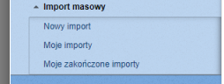
- Moje importy – na tej liście dostępne są Zadania Moje importy – na tej liście dostępne są Zadania
- Importu Masowego, które zostały utworzone przez użytkownika i są aktywne,
- Moje zakończone importy – na tej liście dostępne są Zadania Importu Masowego, które zostały utworzone przez użytkownika i są już zakończone.
Użytkownik ma możliwość sortowania i filtrowania obu list oraz przejścia z nich do widoku ze szczegółowymi informacjami na temat wybranego zadania importu masowego.
Ponadto na liście Moje importy użytkownik ma możliwość:
- zaznajomienia się ze zdefiniowanymi przez siebie Zadaniami Importu Masowego,
- zweryfikowania statusu przetwarzania, które mogą przyjąć następujące wartości:
  - Nowy import,
  - Ustawianie parametrów,
  - Przesyłanie plików,
  - Błąd podczas importu,
  - Przygotowywane plików do analizy,
  - W trakcie analizy,
  - Zanalizowany,
  - Oczekuje na zaimportowanie,
  - W trakcie importu,
  - Materiał zaimportowany - oczekuje na akceptację.
- usunięcia Zadania Importu Masowego - na niektórych etapach

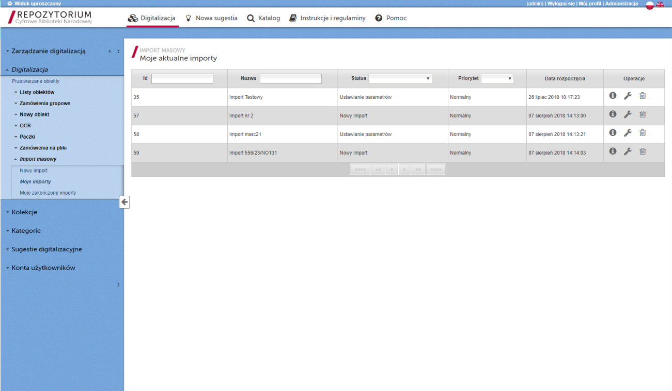
Ekran 1: Widok listy "Moje aktualne importy"

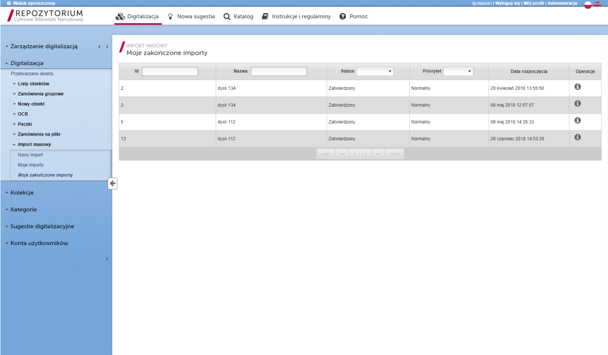
Ekran 2: Widok listy "Moje zakończone importy"

Dodatkowo System umożliwia w dowolnym momencie podgląd informacji szczegółowych o danym zadaniu poprzez kliknięcie w ikonę informacyjną „i”.

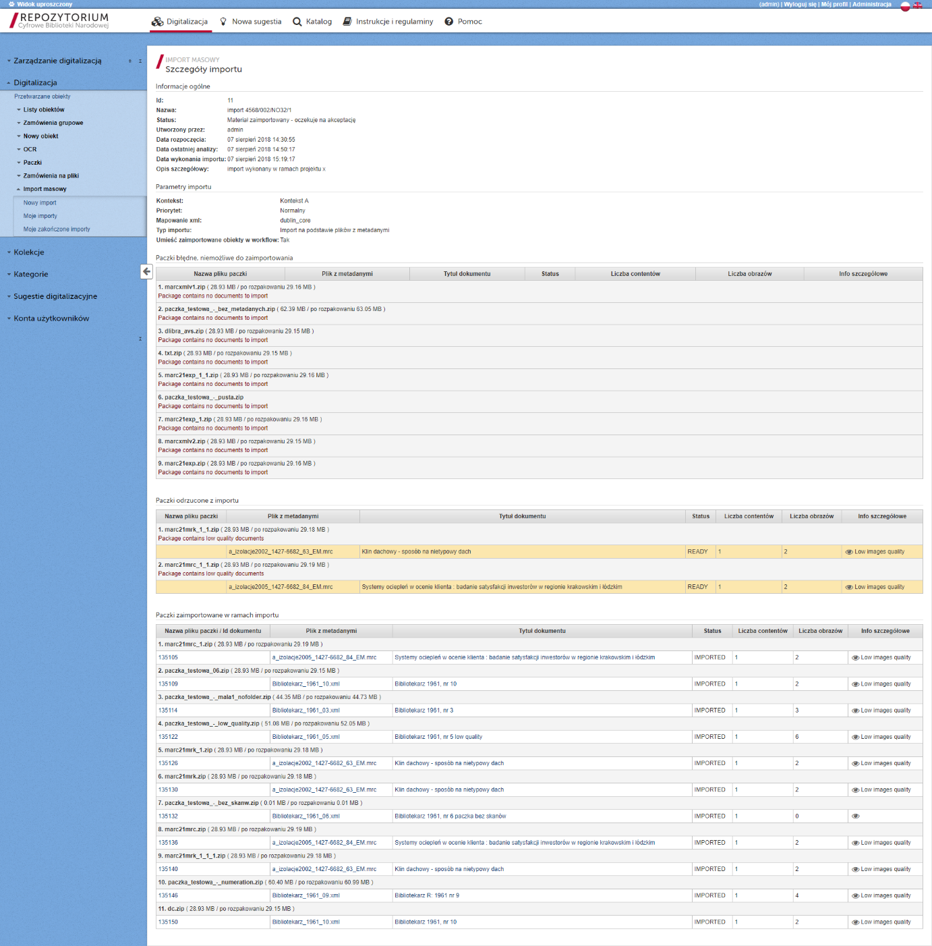
Ekran 3: widok ze szczegółowymi informacjami na temat zadania
Zadanie Importu Masowego składa się z następujących etapów, tworzących ścieżkę pracy, po której prowadzony jest użytkownik:
- Utworzenie zadania importu masowego,
- Przesłanie plików z Paczkami,
- Ustawienie parametrów importu,
- Analiza przesłanego materiału,
- Raport z Analizy przesłanego materiału i dodatkowa konfiguracja importu,
- Import zanalizowanego materiału,
- Raport z przeprowadzonego Importu oraz akceptacja importu.
Użytkownik ma możliwość w dowolnym momencie porzucenia edycji danego etapu Zadania Importu Masowego i wznowienia edycji w późniejszym czasie.
Z powyżej wymienionych etapów, realizacją dwóch zajmuje się System: Analiza przesłanego materiału oraz Import zanalizowanego materiału. System umieszcza zadania na tych etapach w kolejce i realizuje po kolei zgodnie z kolejnością, w jakiej zostały przesłane przez użytkownika do realizacji. Kolejka jest wspólna dla wszystkich użytkowników. W zależności od ilości przesłanego materiału w ramach pojedynczego Zadania Importu Masowego, realizacja pojedynczego etapu danego Zadania Importu Masowego może trwać nawet kilkadziesiąt godzin, co w połączeniu z kolejkowaniem zadań i bieżącym obciążeniem (ilością zdefiniowanych Zadań Importu Masowego), może prowadzić do sytuacji, iż etap czeka na realizację nawet kilka dni. Jest to zachowanie normalne, które nie powinno być odbierane jako nieprawidłowe zachowanie Systemu. Należy obserwować status Zadania Importu Masowego na liście „Moje importy”. Dodatkowo po wykonaniu wspomnianych wcześniej etapów System sam informuje użytkownika drogą mailową (zostanie to dokładniej opisane w kolejnych rozdziałach).
Ze względu na ograniczenia tymczasowego miejsca do przetwarzania przesłanych danych Instytucja nie powinna jednocześnie realizować więcej niż dwa zadania importu masowego. Zadanie Importu Masowego uznaje się za zakończone dopiero po zatwierdzeniu etapu „Raport z przeprowadzonego Importu oraz akceptacja importu”.

Ścieżka pracy
Zadanie Importu Masowego składa się z następujących etapów tworzących wspólnie ścieżkę pracy, po której prowadzony jest użytkownik:
- Utworzenie zadania importu masowego,
- Przesłanie plików z Paczkami,
- Ustawienie parametrów importu,
- Analiza przesłanego materiału,
- Raport z Analizy przesłanego materiału i dodatkowa konfiguracja importu,
- Import zanalizowanego materiału,
- Raport z przeprowadzonego Importu oraz akceptacja importu.
Użytkownik ma możliwość w dowolnym momencie porzucenia edycji danego etapu Zadania Importu Masowego i wznowienia edycji w późniejszym czasie.
W kolejnych podrozdziałach znajduje się opis poszczególnych etapów.

Etap 1: Utworzenie zadania importu masowego
Na tym etapie użytkownik definiuje nowe Zadanie Importu Masowego. Obowiązkowo należy podać własną nazwę definiowanego zadania.
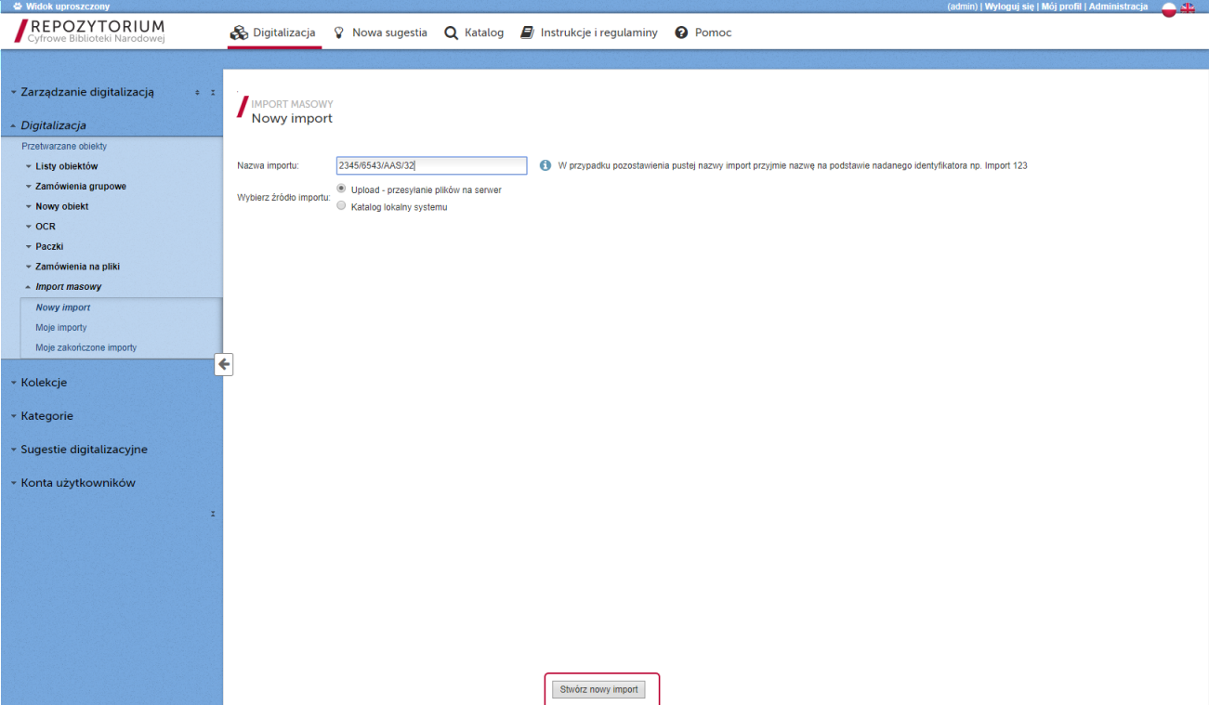
Ekran 4:Tworzenie nowego Zadania Importu Masowego

Etap 2: Przesłanie plików z Paczkami
Po utworzeniu Zadania Importu Masowego użytkownik ma możliwość przesłania plików z Paczkami, które są przeznaczone do importu. Należy pamiętać, iż Paczki z Obiektami Cyfrowymi muszą być zorganizowane zgodnie z opisem zawartym w rozdziale „Organizacja materiału”.
Użytkownik w tym miejscu wskazuje pliki do wysłania poprzez kliknięcie przycisku „Dodaj pliki”. Wybrane pliki pojawią się w formie listy po lewej stronie formularza. W tym momencie użytkownik musi wybrać opcję „Wyślij pliki” w celu przesłania ich na serwer. Postęp wysyłania będzie wizualizowany przy pomocy paska postępu pod spodem formularza. Po zakończeniu operacji po prawej stronie pojawi się lista poprawnie przesłanych plików.
Użytkownik w razie pomyłki ma możliwość przerwania przesyłania plików oraz usunięcia już przesłanych plików, a następnie wybrania nowych plików i ich przesłania.
Również po przesłaniu plików Użytkownik ma możliwość wybrania kolejnych plików i dołączenia ich do grupy już wysłanych.
Należy zwrócić szczególną uwagę, iż ideą importu masowego jest przesłanie wielu Paczek jednocześnie (kilkudziesięciu, kilkuset), w związku z czym pojedynczy import może obejmować przesyłanie dużej ilości danych. W zależności od ilości danych oraz prędkości łącza internetowego, operacja przesyłania może potrwać kilkanaście lub kilkadziesiąt godzin. System przygotowany jest na taką ewentualność - każda Paczka przesyłana jest niezależnie i jeżeli nastąpi nieprzewidziany błąd w komunikacji sieciowej skutkujący przerwaniem wysyłania, wówczas System powiadomi o tym użytkownika w formie okienka popup i wstrzyma wysyłanie kolejnych plików. Użytkownik będzie miał możliwość wybrania (z poziomu okna popup) opcji przerwania przesyłania bądź wznowienia. W przypadku wybrania opcji przerwania przesyłania, użytkownik na formularzu zarządzania plikami do wysłania znajdzie informację, jakie pliki zostały przesłane, modyfikacji listy pozostałych do przesłania plików, a także ponownego uruchomienia przesyłania pozostałych plików po zweryfikowaniu poprawności połączenia internetowego i dostępności serwisu.
Podczas przesyłania plików System sam utrzymuje ważność sesji, a użytkownik nie zostaje wylogowany, więc w czasie normalnego działania operacja nie zostanie przerwana z powodu nieaktywności użytkownika. Jednakże, po wystąpieniu błędu, ręcznym przerwaniu wysłania bądź po prostu zakończeniu procesu przesyłania, utrzymanie sesji zostaje wyłączone. W takim przypadku po upływie 30 minut sesja zostanie zakończona – wówczas użytkownik, aby kontynuować będzie musiał się ponownie zalogować. Po ponownym zalogowaniu użytkownik zawsze może powrócić do edycji danego etapu importu masowego (tutaj etapu przesyłania Paczek), jednakże w przypadku, kiedy sesja została zakończona, a przesyłanie przerwane ręcznie bądź automatycznie z powodu błędu – wówczas użytkownik będzie musiał jeszcze raz wybrać pliki, które nie zostały wcześniej przesłane.
Ze względu na to, że przesyłanie może trwać wiele godzin, bardzo ważne jest dbanie o bezpieczeństwo dostępu do konta i w sytuacji, kiedy użytkownik oddala się od komputera w trakcie procesu wysyłania, należy bezwzględnie blokować dostęp do Systemu Operacyjnego (w systemie Windows funkcja „zablokuj”, nie „wyloguj”).
Import masowy z założenia służy do przesłania w ramach jednego Zadania Importu Masowego wielu Paczek, jednakże obowiązują następujące ograniczenia:
- wielkość jednej Paczki nie może przekraczać 100 GB,
- wielkość całego importu (wszystkich Paczek przesłanych w ramach jednego Zadania Importu Masowego) nie może przekroczyć 500 GB.
Znaczący wpływ na skrócenie czasu przesyłania Paczek ma zwiększanie szybkości łącza internetowego, z którego korzysta użytkownik w celu przesyłania Paczek. W typowym przypadku zaleca się, aby użytkownik dysponował łączem o paramentach pozwalających na wysyłanie plików (upload) z prędkością co najmniej 1Mbit/s, optymalna przepustowość łącza zależy jednak od wielkości pojedynczej Paczki i sumarycznej wielkości zasobu zaplanowanego do przesłania.
Po przesłaniu wszystkich plików należy wybrać opcję „Przejdź do ustawiania parametrów importu”. Użytkownik ma również możliwość anulowania i usunięcia importu poprzez wybranie opcji „Odrzuć (usuń) import.
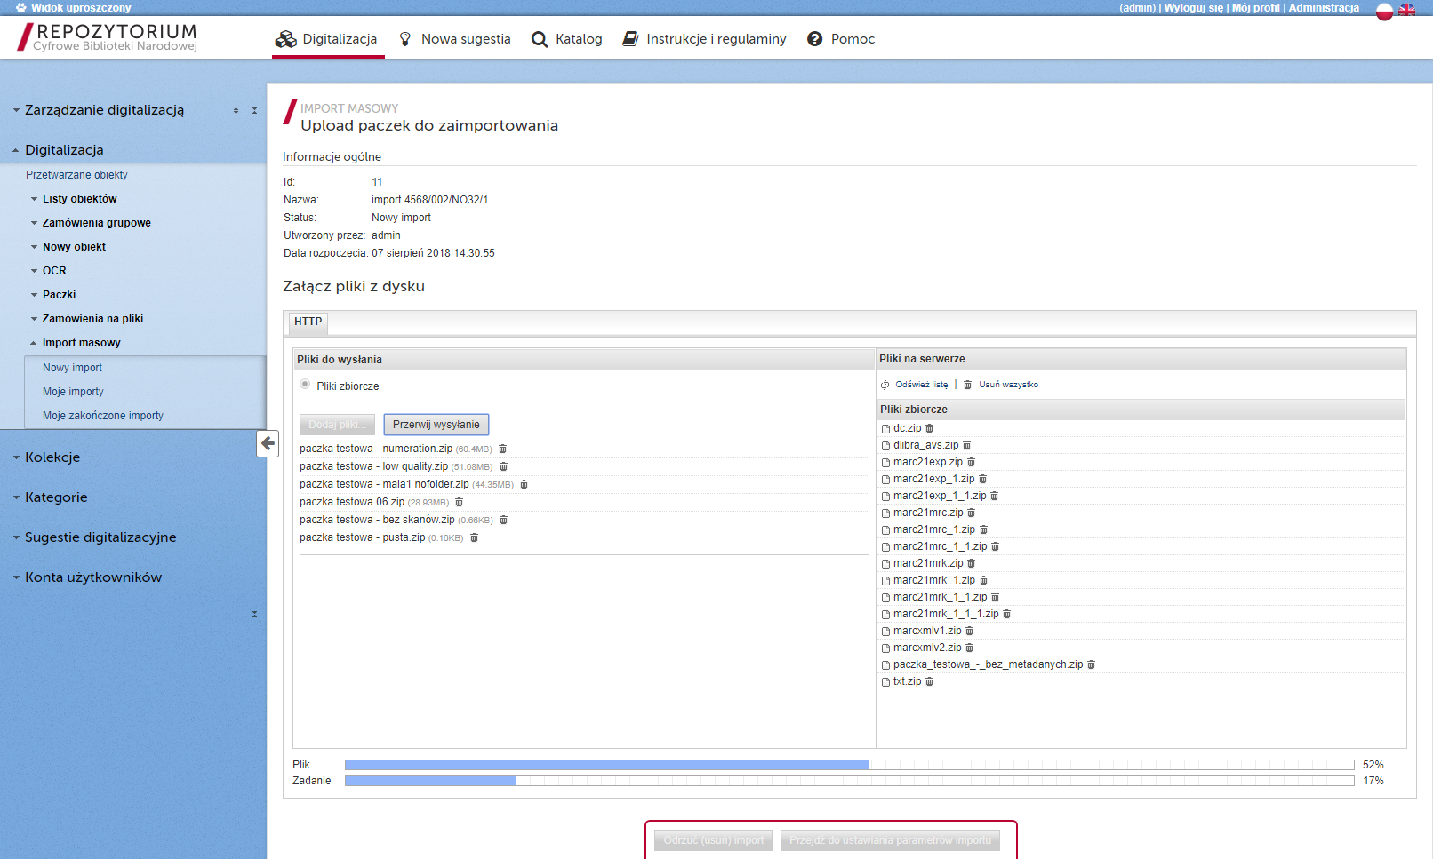
Ekran 5: Przesyłanie Paczek do Systemu

Etap 3: Ustawienie parametrów importu
Po przesłaniu plików na serwer następnym etapem jest ustawienie parametrów importu. W tym miejscu użytkownik może określić następujące parametry:
- Nazwa importu – możliwość zmiany wcześniej nadanej nazwy.
- Opis szczegółowy – możliwość określenia informacji dodatkowych na temat danego importu.
- Kontekst – określenie miejsca organizacyjnego w systemie, gdzie zaimportowane Obiekty Cyfrowe będą zapisane. Zazwyczaj każda Instytucja będzie posiadała przydzielony jeden oddzielny Kontekst do umieszczania swoich zasobów, w związku z tym będzie on domyślnie ustawiony i nie będzie potrzeby zmiany tego parametru.
- Umieść zaimportowane obiekty w workflow – System RCBN wspomaga digitalizację zasobów prowadząc użytkownika poprzez kolejne etapy ścieżki przetwarzania każdego Obiektu Cyfrowego (workflow). Jeżeli Instytucja będzie chciała korzystać z tej funkcjonalności w Systemie, wówczas należy tą opcję pozostawić zaznaczoną. W przeciwnym wypadku, jeżeli Instytucja umieszcza Zasoby Cyfrowe w systemie RCBN tylko celem archiwizacji, opcja ta powinna być wyłączona (Instytucje, które nie będą korzystały ze ścieżki workflow i według swojej deklaracji będą korzystały z importu masowego tylko w celu archiwizacji zasobów, będą miały domyślnie ten parametr wyłączony przez Administratora Systemu i nie będzie możliwości jego zmiany).
- Typ importu – należy określić, czy zawartość Paczki jest zorganizowana przy pomocy pliku METS, czy bez użycia pliku METS (patrz rozdział Informacje podstawowe).
- Mapowanie metadanych – w tym miejscu należy określić, w jakim schemacie są dostarczone metadane znajdujące się w Paczkach (poprzez zaznaczenie pola wyboru obok właściwego schematu) oraz dla zaznaczonego schematu określić właściwe mapowanie. Dla każdego schematu jest dostępne standardowo jedno domyślne mapowanie, które z reguły powinno być automatycznie wybrane. W przeciwnym wypadku należy je ustawić (wystarczy zweryfikować ustawienie tylko dla tego schematu, który został zaznaczony). Są to odpowiednio:
  - dla schematu DC – mapowanie „dublin core”,
  - dla schematu dlibra_avs – mapowanie „dlibra_avs,
  - dla schematu MARC21 zapisanego w pliku binarnym ISO 2709 – mapowanie „marc21”,
  - dla schematu MARC21 zapisanego w formacie XML (MARC XML) – mapowanie „marcxml”.
Należy zwrócić uwagę, aby zaznaczyć tylko jeden schemat, który ma być używany przez System do identyfikacji metadanych opisujących zawartość w poszczególnych Paczkach i jest dla tych metadanych właściwy.
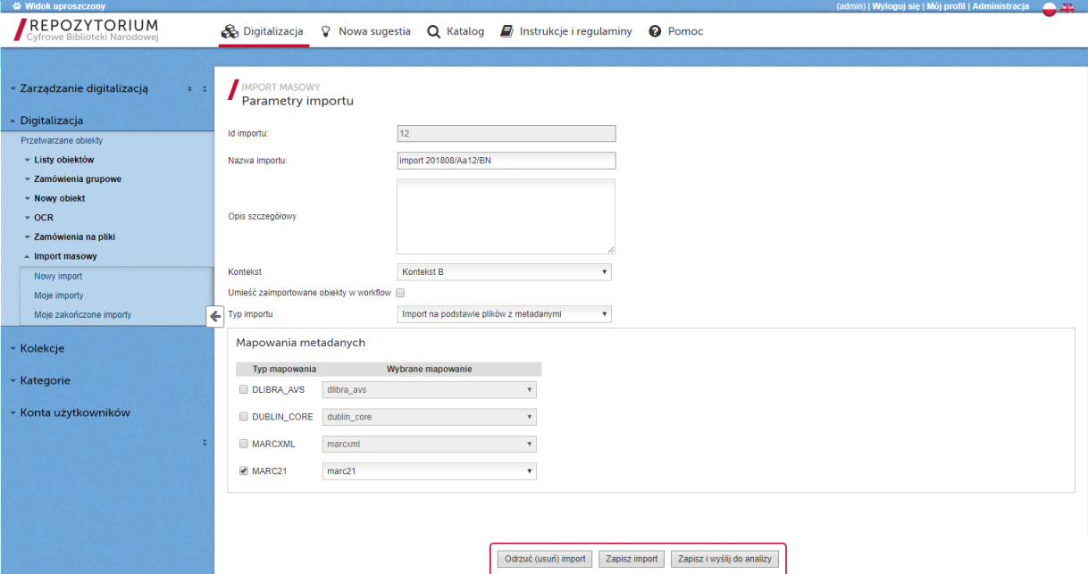
Ekran 6: Ustawianie parametrów importu
W przypadku wybrania opcji „Import METS” jako typ importu, użytkownik będzie miał do dyspozycji dodatkowe parametry:
- parsuj strukturę fragmentacji (podział na artykuły) – określenie, czy przetwarzając informacje zawarte w pliku METS System ma uwzględnić informacje dotyczące fragmentacji (używane np. do określenia struktury artykułów w gazetach),
- profil mapowania fragmentacji.
Ekran 7: Ustawianie parametrów importu - dodatkowe opcje po wybraniu trybu "import METS"
Po ustawieniu Parametrów należy wybrać opcję „Zapisz i wyślij do analizy” celem przeanalizowania przesłanego materiału przez System z uwzględnieniem ustawionych parametrów.
Dodatkowo użytkownik ma możliwość zapisania ustawień i powrócenia do edycji w późniejszym terminie (opcja „Zapisz import”) oraz anulowania i usunięcia Zadania Importu Masowego (opcja „Odrzuć (usuń) import”).

Etap 4: Analiza przesłanego materiału
Po przesłaniu Zadania Importu Masowego do analizy będzie ono oczekiwało w kolejce na proces analizy przesłanych paczek. Podczas tego procesu:
- każda Paczka zostanie zweryfikowana pod kątem zgodności zawartości z wytycznymi,
- System przeszuka Paczki pod kątem metadanych i je wstępnie przetworzy,
- System zanalizuje zawartość cyfrową każdej Paczki, w szczególności pod kątem wymagań jakościowych w stosunku do zawartości graficznej,
- zostanie wygenerowany raport z procesu analizy.
Po zakończeniu procesu analizy System wyśle do właściciela zadania wiadomość e-mail z informacją o wyniku analizy. W zależności od okoliczności treść wiadomości będzie informowała o pozytywnym lub negatywnym wyniku tej operacji.
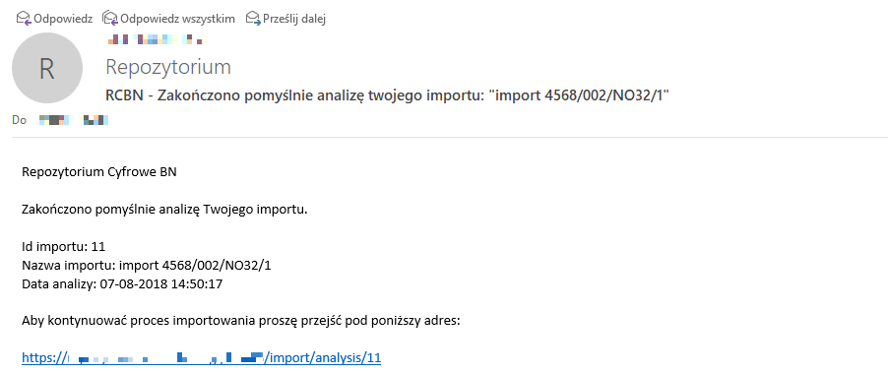
Ekran 8: Przykładowa wiadomość e-mail z informacją o pozytywnym zakończeniu procesu analizy

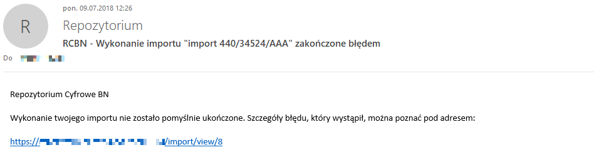
Ekran 9: Przykładowa wiadomość e-mail z informacją o błędzie podczas procesu analizy
W przypadku negatywnego wyniku operacji należy przejść do raportu z importu i zweryfikować przyczynę błędów. Potencjalne przyczyny błędów:
- żadna Paczka nie została zakwalifikowana do importu – w tym przypadku należy upewnić się, czy Paczki zostały utworzone zgodnie z wymaganiami (np. czy struktura jest prawidłowa, czy w Paczkach znajdują się metadane, czy metadane są w dozwolonym formacie oraz czy pliki z metadanymi są poprawne), a także zweryfikować, czy ustawiono poprawne parametry importu (czy wybrany schemat i mapowanie są zgodne z tymi, które są zawarte w Paczce).
- Wystąpił błąd w systemie (brak raportu, zadanie powróciło do poprzedniego kroku) – wówczas należy najpierw zweryfikować poprawność materiału i ustawień (analogicznie jak w punkcie a) i uruchomić procedurę jeszcze raz. Jeżeli nie przyniesie to pożądanego rezultatu, należy skontaktować się z obsługą Systemu pod adresem e-mail repo.support@bn.org.pl.

Etap 5: Raport z Analizy przesłanego materiału i dodatkowa konfiguracja importu
Po zakończeniu procesu analizy Paczek należących do danego Zadania Importu Masowego użytkownik ma możliwość zapoznać się z dokładnym raportem wyników tego procesu. Obok ogólnych informacji o Zadaniu Importu Masowego, raport zawiera trzy sekcje:
- Lista paczek błędnych, które nie mogą być zaimportowane.

Jest to lista Paczek, w których system wykrył nieprawidłowości uniemożliwiające zidentyfikowanie Obiektu Cyfrowego w niej zawartego. Najczęstsze przyczyny to:
- brak plików do importowania,
- brak pliku z metadanymi bądź pliku METS opisującego Obiekt Cyfrowy,
- błędy w pliku METS,
- błędy w pliku z metadanymi,
- plik z metadanymi zawierający niewspierany schemat metadanych,
- brak tytułu w metadanych.

- Lista paczek, które udało się przetworzyć, jednakże nie zostały zakwalifikowane automatycznie do importu.
W tym przypadku zawartość cyfrowa znajdująca się w danej Paczce została poprawnie zidentyfikowana, jednakże Paczka została wstępnie odrzucona z powodu negatywnej weryfikacji jakości plików graficznych znajdujących się w tej Paczce. W kolumnie „Info szczegółowe” znajduje się informacja, dlaczego dana Paczka została odrzucona. Użytkownik ma możliwość zapoznania się z informacjami na temat zidentyfikowanej zawartości danej Paczki, w tym zanalizowania, które pliki i dlaczego nie przeszły weryfikacji jakościowej – plik, który nie przeszedł tej weryfikacji będzie podświetlony na pomarańczowo. Aby zapoznać się ze szczegółowymi informacjami na temat Paczki należy kliknąć w ikonę oka.
Użytkownik ma również możliwość ręcznego oznaczenia Paczek, które jego zdaniem powinny się – pomimo ostrzeżenia – zakwalifikować do importu. W tym celu należy kliknąć ikonę znajdującą się w kolumnie „akcje”. Można ręcznie zakwalifikować wybrane Paczki klikając w ikonę akcji znajdującą się przy danej Paczce, bądź zakwalifikować wszystkie Paczki klikając ikonę akcji znajdującą się w nagłówku kolumny. Po ręcznym zakwalifikowaniu wskazanych paczek do importu, zostaną one przeniesione na listę Paczek zakwalifikowanych do importu.

- Lista paczek poprawnych, zakwalifikowanych do importu.

Na tej liście znajdują się Paczki, których zawartość została poprawnie zidentyfikowana i System nie dostrzegł w nich żadnych nieprawidłowości. Paczki z tej listy zostaną poddane procesowi importu po zaakceptowaniu tego etapu. Podobnie jak na poprzedniej liście, użytkownik ma możliwość zapoznania się ze szczegółowymi informacjami na temat zawartości danej Paczki, oraz możliwość zastosowania akcji, która w tym przypadku usunie tę Paczkę z listy Paczek zakwalifikowanych do importu – taka Paczka zostanie przeniesiona na listę Paczek, które udało się przetworzyć, jednakże nie zostały zakwalifikowane do importu.

Wszystkie trzy listy (sekcje) zawierają informacje o:
- nazwie Paczki, która była analizowana,
- rozmiarze Paczki w MB przed i po rozpakowaniu,
- ewentualnych błędach i ostrzeżeniach względem danej Paczki,
- nazwie zidentyfikowanego pliku z metadanymi/METS opisującego Obiekt Cyfrowy,
- rozpoznanym tytule Obiektu Cyfrowego,
- statusie przetwarzania Paczki,
- liczbie zidentyfikowanych plików graficznych,
- liczbie zidentyfikowanych contentów (plików nie będących plikami graficznymi, ale zakwalifikowanych do importu),
- dodatkowych szczegółach na temat stanu identyfikacji zawartości danej Paczki.

Na ekranie widoku ze szczegółowymi informacjami na temat zawartości Paczki użytkownik ma możliwość zapoznania się z:
- wynikiem mapowania metadanych zgodnie z ustawieniami,
- listą zidentyfikowanych plików graficznych zakwalifikowanych do importu (wraz z informacjami, które pliki nie przeszły weryfikacji jakościowej),
- listą zidentyfikowanych plików niegraficznych zakwalifikowanych do importu.
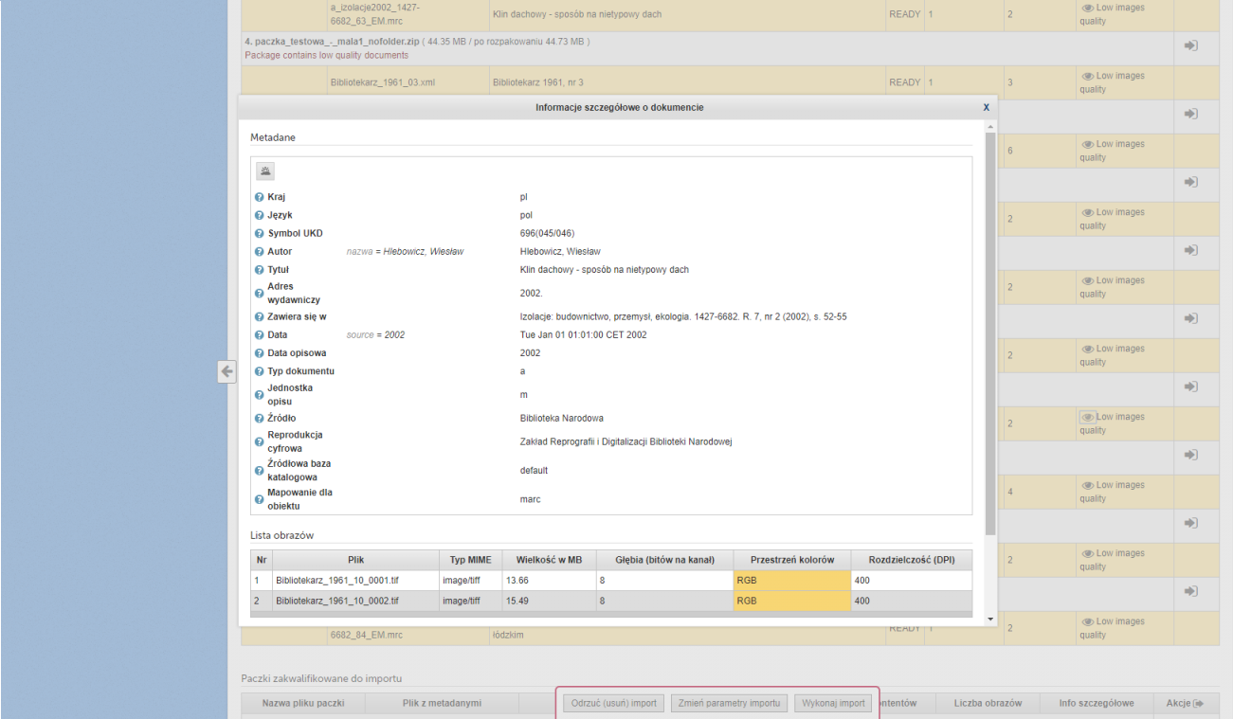
Ekran 10: widok z informacjami szczegółowymi na temat wskazanej Paczki

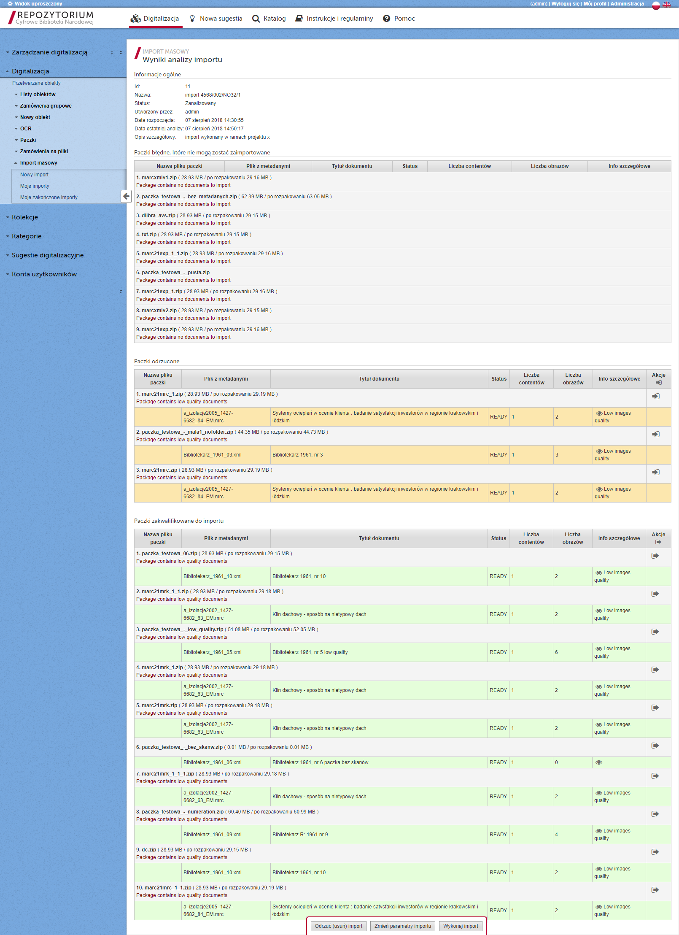
Ekran 11: Widok raportu z analizy Paczek należących do danego Zadania Importu Masowego

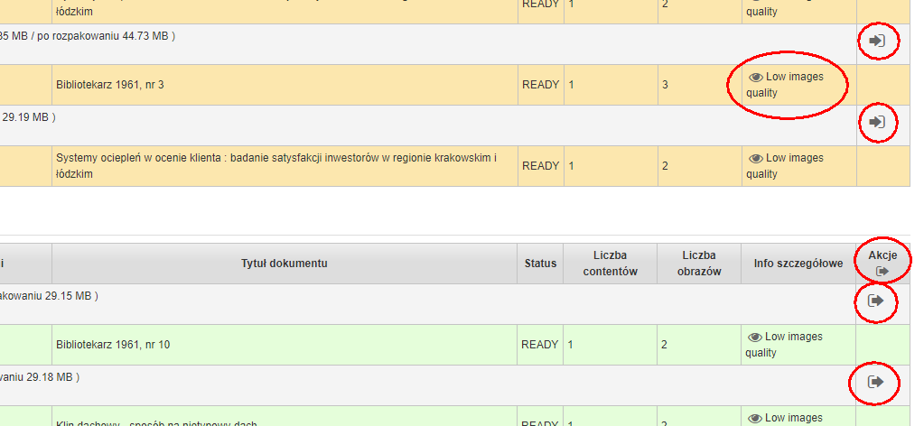
Ekran 12: Widok raportu z analizy Paczek należących do danego Zadania Importu Masowego – ikony akcji oraz ikony podglądu Paczki
Po zapoznaniu się z raportem z analizy oraz ewentualnym wprowadzeniu poprawek w automatycznej kwalifikacji Paczek do importu, użytkownik ma do wyboru następujące możliwości:
- zaakceptowanie raportu z importu i wysłania Zadania Importu Masowego do procesu właściwego importu – w tym celu należy wybrać opcję „Wykonaj import”,
- wysłanie Zadania Importu Masowego ponownie do procesu analizy z innymi ustawieniami, jeżeli raport z wyniku procesu analizy wskazuje, iż ustawione parametry nie były poprawne dla danego materiału – w tym celu należy wybrać opcję „Zmień parametry importu”,
- anulowanie procesu importu – w tym celu należy wybrać opcję „Odrzuć (usuń) import”.
W momencie wysyłania przeanalizowanego Zadania Importu Masowego do procesu importu właściwego, jeżeli System wykryje, że istnieją Paczki nadające się do importu, ale nie są do niego zakwalifikowane, wówczas zostanie wyświetlone ostrzeżenie, czy użytkownik na pewno chce taki import wykonać i pominąć niezakwalifikowane Paczki.

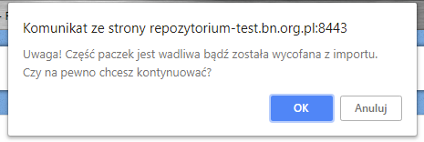
Ekran 13: Ostrzeżenie przed wysłaniem Zadania Importu Masowego do procesu importu w przypadku, kiedy zadanie zawiera niepoprawne Paczki

Etap 6: Import zanalizowanego materiału
Po przesłaniu zanalizowanego Zadania Importu Masowego do importu, będzie ono oczekiwało w kolejce na proces właściwego importu. Podczas tego importu Obiekty Cyfrowe znajdujące się w Paczkach zostaną zaimportowane do Systemu i umieszczone we wskazanym Kontekście należącym do danej Instytucji.
Po zakończeniu procesu importu System wyśle do właściciela zadania wiadomość e-mail z informacją o zakończeniu procesu.
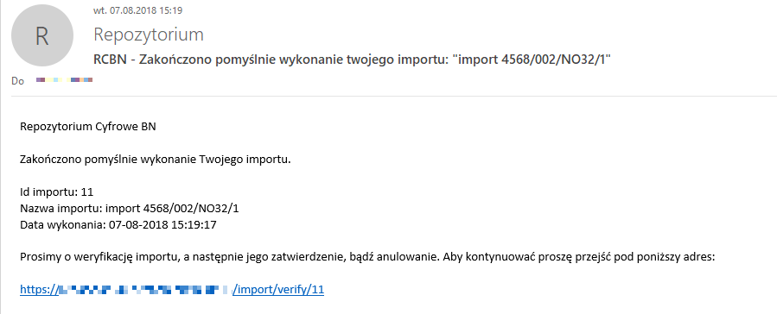
Ekran 14: Przykładowa wiadomość e-mail z informacją o zakończeniu procesu importu
W przypadku błędów w procesie importu (np. jeśli nie powiódł się import paczek, które po procesie analizy były zakwalifikowane do importu lub otrzymano e-mail o błędzie w imporcie) należy skontaktować się z obsługą Systemu pod adresem e-mail repo.support@bn.org.pl.

Etap 7: Raport z przeprowadzonego Importu oraz akceptacja importu
Po zakończeniu procesu importu użytkownik ma możliwość zapoznania się z raportem. Podobnie jak raport z procesu analizy, raport ten podzielony jest na:
- informacje ogólne,
- listę Paczek błędnych,
- listę Paczek odrzuconych,
- listę Paczek zaimportowanych.
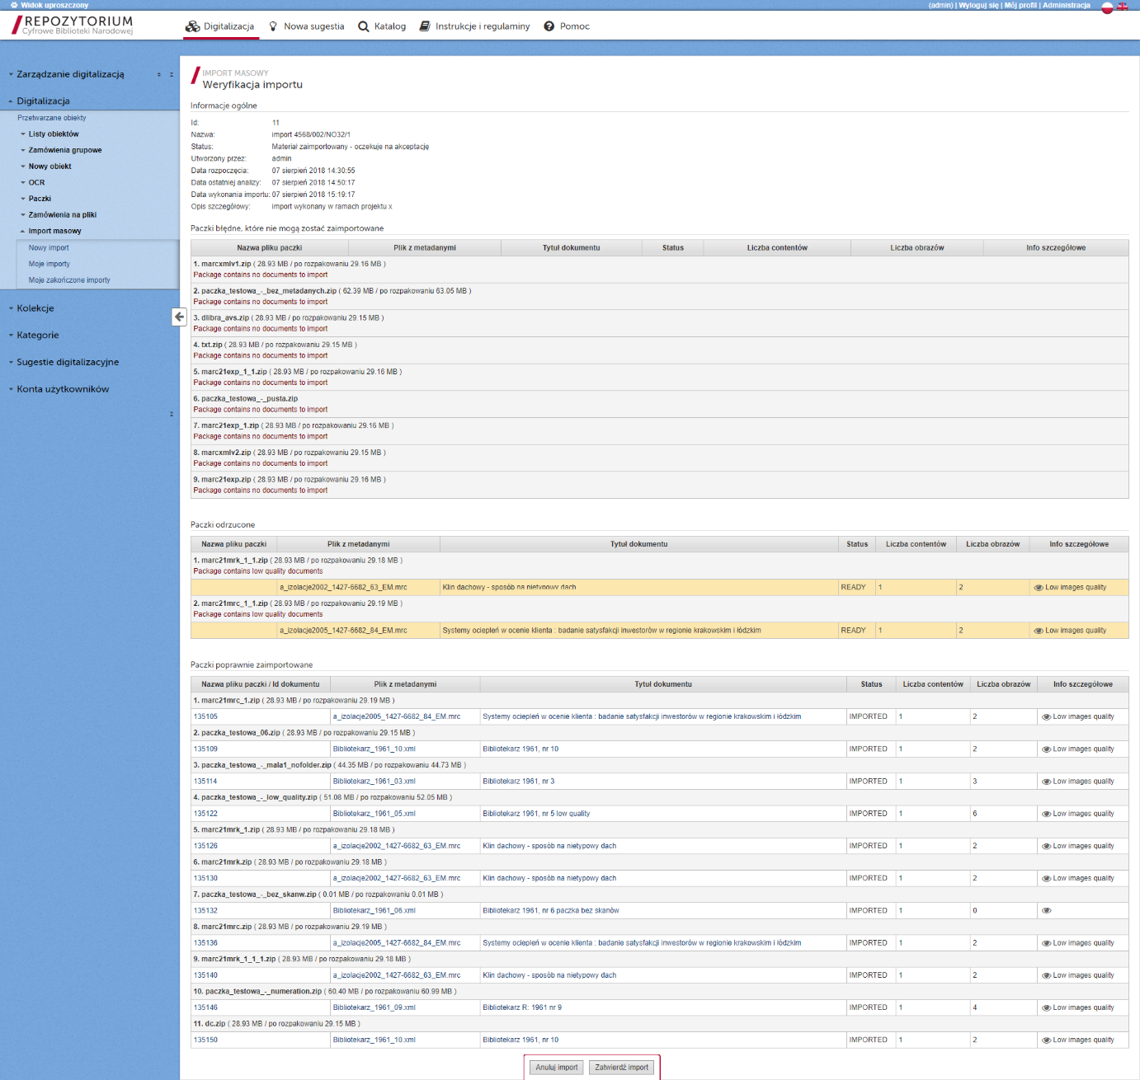
Ekran 15: Raport z procesu importu
W odróżnieniu od raportu z procesu analizy, w raporcie z procesu importu nie ma przycisków akcji zmieniających zakwalifikowanie paczek. Natomiast jest możliwość kliknięcia w tytuł zaimportowanego z Paczki Obiektu Cyfrowego, co spowoduje wyświetlenie tego Obiektu Cyfrowego i zweryfikowanie, czy został on poprawnie zaimportowany.
Po zapoznaniu się z raportem oraz zweryfikowaniu zaimportowanych Obiektów Cyfrowych Użytkownik musi podjąć decyzję, czy:
- zaakceptować Zadanie Importu Masowego – w tym celu należy wybrać opcję „Zatwierdź import”. Po zaakceptowaniu Zadania Importu Masowego proces zostanie zakończony. Zadanie Importu Masowego będzie można znaleźć na liście zadań zakończonych. Jeżeli konfiguracja Zadania Importu Masowego przewidywała, że zaimportowane Obiekty Cyfrowe trafią na ścieżkę Workflow, wówczas zostanie odblokowana możliwość dalszego opracowywania zaimportowanego materiału.
- Odrzucić Zadanie Importu Masowego – w tym celu należy wybrać opcję „Anuluj import”. Po wybraniu tej opcji Zadanie Importu Masowego oraz zaimportowane Obiekty Cyfrowe zostaną usunięte z Systemu, a materiał w razie potrzeby trzeba będzie ponownie zaimportować.
Po zaakceptowaniu importu użytkownik otrzyma dostęp do możliwości wygenerowania i pobrania raportu w formacie PDF i XLSX. Będzie on zawierał szczegółowe informacje o Zadania Importu Masowego oraz liście Obiektów Cyfrowych, które w ramach tego zadania zostały zaimportowane. Aby uzyskać dostęp do pobrania tego raportu, należy odnaleźć Zadanie Importu Masowego na liście „Moje zakończone importy”, przejść do widoku szczegółowego zadania, gdzie poza informacjami o wybranym Zadaniu Importu Masowego będą się znajdowały odpowiednie ikony umożliwiające pobranie raportu.

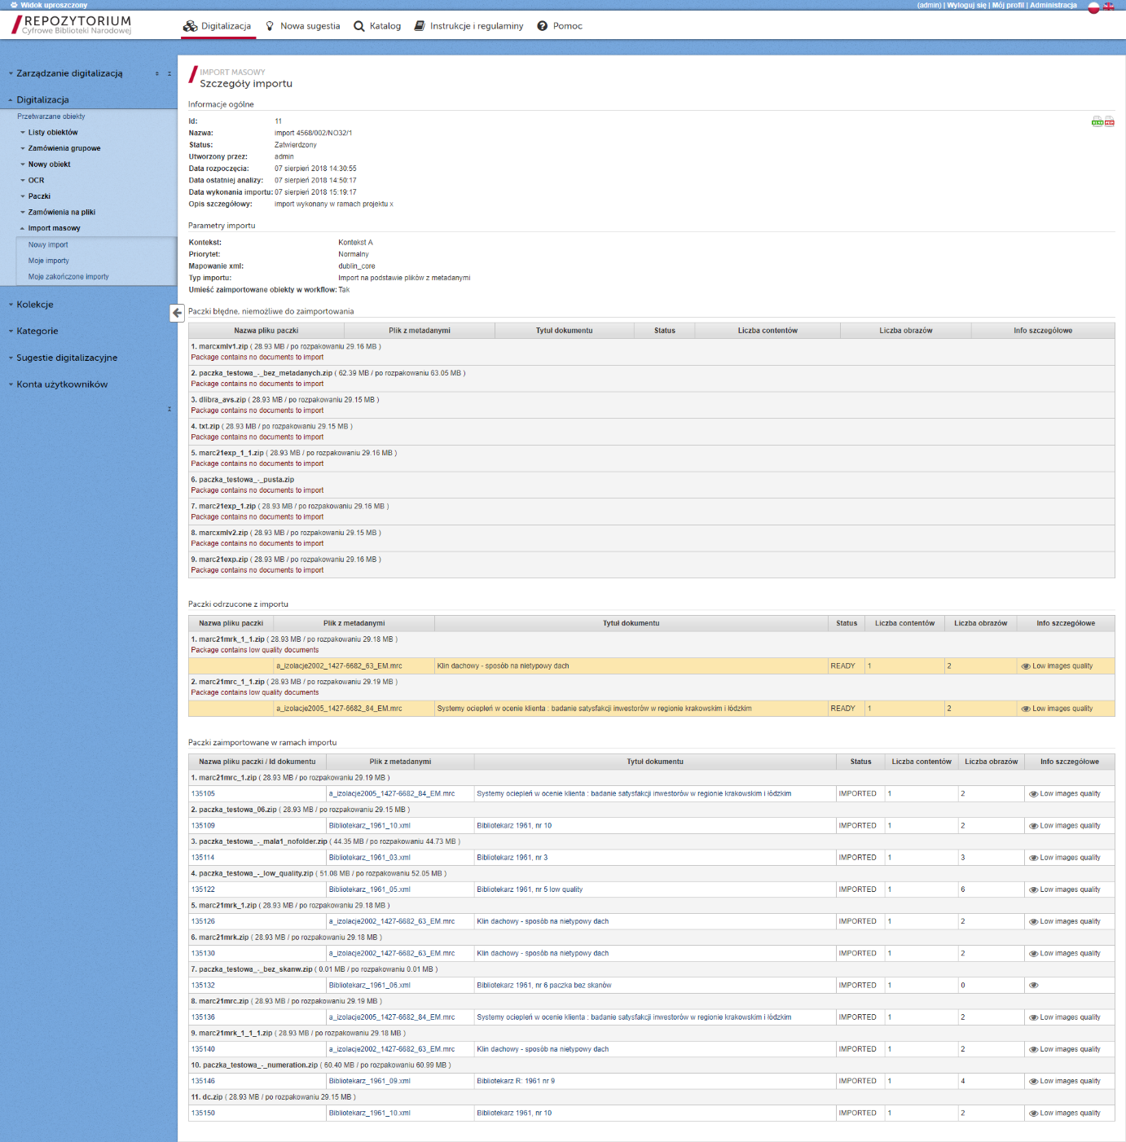
Ekran 16: Informacje szczegółowe dotyczące Zadania Importu Masowego - widok Zadania Importu Masowego, które zostało już zakończone i możliwe jest pobranie raportu zaimportowanych Obiektów Cyfrowych
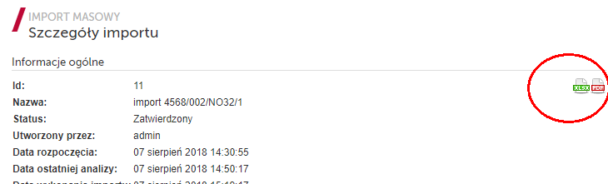
Ekran 17: ikony umożliwiające pobranie raportu zaimportowanych Obiektów Cyfrowych w ramach danego Zadania Importu Masowego

